2019.11.1

　　　　　　　　　　　　　　　　　　　　　　尚絅学院高等学校

ＰＴＡ高校３学年委員長　植村みちる

　　　　　　　　　　　　　　　　　　　　　　　　　　　　　　　　　　学年主任　　　　　佐々木　淳

**高校３学年　学年行事のご案内**

　暮秋というにふさわしい気候となってまいりました。保護者の皆さんにおかれましては、日頃よりＰＴＡ活動へのご理解とご協力をいただき深く感謝申し上げます。

　さて、既に学年だよりを通じてお知らせしております通り、この度学年ＰＴＡ行事として、本校創立記念に先立ち、卒業生で現在声楽家として活躍されている髙橋絵里さんらをお迎えし、子ども達と聴く「賛美コンサート」を催すこととなりました。万障お繰り合わせの上、ふるってご参加ください。

記

　　　　　　　　１．日時：１１月２２日（金）　１４：５５〜１６：００

　　　　　　　　２．場所：尚絅学院高校　礼拝堂

　　　　　　　　３．入場無料

　　　　　　　　４．演目（予定）

　　　　　　　　　　アヴェ・マリア（サン=サーンス作曲）

天使の糧（フランク作曲）

心くじけて 〜 一羽のすずめ（讃美歌）

慈悲深きイエスよ（フォーレ）

手紙の二重唱 〜 フィガロの結婚より（モーツァルト）　ほか

き　り　と　り

高校３学年ＰＴＡ行事参加申し込み

高３学年ＰＴＡ行事への参加を希望いたします。

３年（　　）組（　　）番　　生徒名前（　　　　　　　　　　　　）

　　　　　　　　　　　　　　　　　　保護者名（　　　　　　　　　　　　）

＊１１月１５日（金）までに担任へご提出下さい。

**＜ 出演 ＞**

高橋　絵里（ソプラノ）

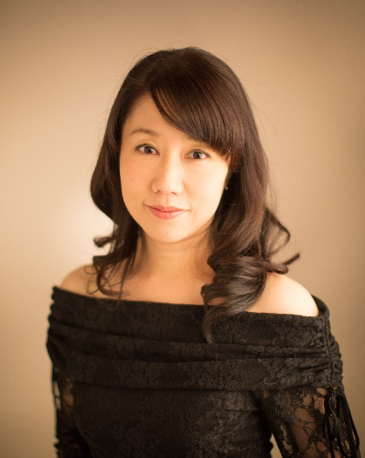尚絅学院高等学校卒業。宮城学院女子大学音楽科声楽専攻卒業後、アムステルダム音楽院においてルネサンス、バロック期の声楽を学びディプロマを得て終了。各地の国際古楽祭にソリストとして出演するほか、韓国やイギリスに招聘され演奏を行う。BCJやオランダ・バッハ協会の団員としてツアーや録音に参加。せんくら、柏崎古典フェスティバル、上野の森コンサート等出演多数。コンサートシリーズ「古歌の旅」を企画するなど各地で演奏活動する傍ら、尚絅学院大学聖歌隊、尚絅音楽教室少年少女合唱団、アンサンブル・オルフェを指揮。また多くの合唱団のボイストレーナーを務めている。平成25年度宮城県芸術選奨新人賞受賞。<http://www.eri-sop.net/>

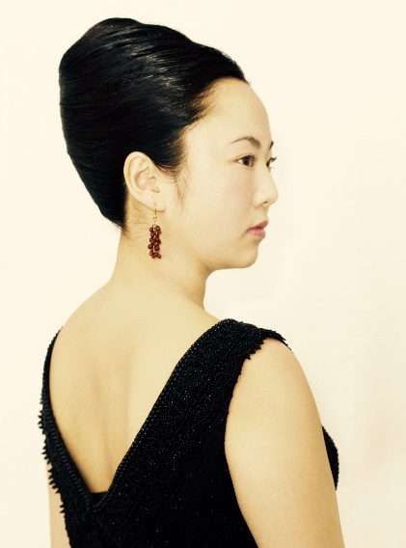鈴木　真衣（ソプラノ）　　　尚絅学院中学高等学校卒業。東北学院大学教養学部を卒業後、渡仏。フランスのCRR93地方立音楽院の声楽科にて音楽研究資格を取得し卒業。在学中よりフランスにてモーツァルトのレクイエムなどのソプラノソロなどを務める。2012年エピナル・アーティスティックコンクール（仏）声楽部門にて1位受賞。声楽をこれまで広瀬奈緒、フランソワーズ・ポレ、林千恵子の各氏に師事。宮城県文化振興財団設立25周年事業 けんみんクリスマス・ガラコンサート出演。 同財団アウトリーチ事業登録アーティスト。現在は仙台と東京を中心に演奏活動を行っている。<https://mai-suzuki.com/>

飯塚　由美（オルガニスト）

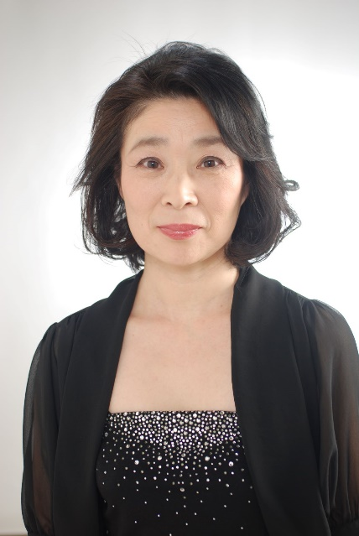宮城学院女子大学音楽科オルガン専攻卒業。同大学研究科修了。日本オルガニスト協会主催新人演奏会出演。これまで中新田バッハホールにてジョイントリサイタル、仙台北教会にてリサイタルを開催。その他、宗教曲の通奏低音、合唱の伴奏等の活動を行う。2003年「第一回ピアノ・デュオコンクールin Tokyo」において優秀賞受賞。ピアノ・デュオリサイタルを４回開催。現在、宮城学院女子大学付属音楽教室講師、バッハホール音楽院オルガン科講師、宮城学院女子大学及び尚絅学院大学礼拝オルガニスト。